**宏图会员管理系统帮助文档**

2014-7-26

宏图科技

目录

一、综述 4

二、读者 4

三、名词解释 4

四、功能模块 5

（一）、登陆 5

（二）、系统设置 7

（三）、产品管理 10

（四）、员工管理 13

（五）、会员管理 16

（六）、主界面功能区域说明 19

（七）、前台结账 23

（八）、会员充值 24

（九）、消费查询 25

（十）、考勤管理 25

（十一）、卡片管理 26

（十二）、账号管理 27

（十三）、事件提醒 28

（十四）、离开锁屏 30

（十五）、其他说明： 30

# 一、综述

宏图会员管理系统是一款集会员、会员卡、员工、考勤、产品\服务、消费管理、财务统计、事件提醒、促销、折扣为一体的高度集成化系统，它可以大幅度提高服务型企业的服务质量和效率，提高企业产品、员工以及客户管理的能力，使企业管理者能全方位的了解和控制企业日常经营情况，使员工、产品、客户处于完全可控可操作的系统中，保证资源的最优化，效益的最大化。

# 二、读者

本文档的预期读者如下：

企业管理人员

企业员工

财务人员

# 三、名词解释

1、会员卡：企业发给客户的一种可以标识用户特殊身份的卡片；

2、促销计划：企业根据销售需要或者节假日的情况，针对全部或者特定消费人群制定的折扣计划，促销计划可以针对全部客户和特定客户设置差异化的折扣点，保证促销的多样性和高效性。

# 四、功能模块

## （一）、登陆

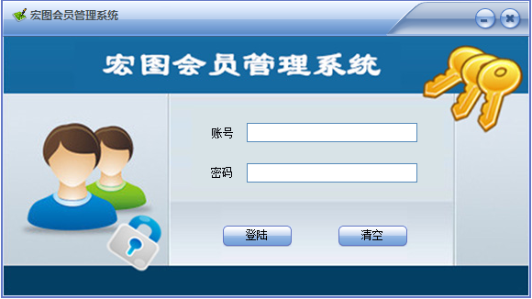

输入用户名和密码点击登陆有如下情况：

1、用户名错误或者系统不存在这样的用户则提示如下图所示：

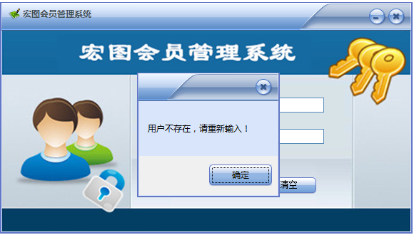

1. 用户名正确，密码错误提示如下图所示：

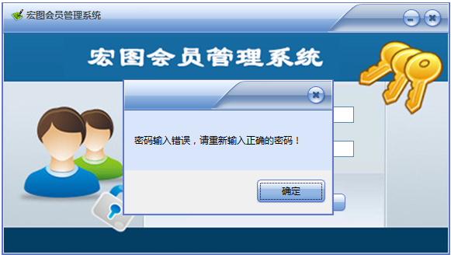

3、用户名和密码都正确将进入系统主界面，由于账号权限差别，主界面内容会有所不同，权限可自由配置（权限管理会在后面讲解）

管理员登录后主界面，如下：

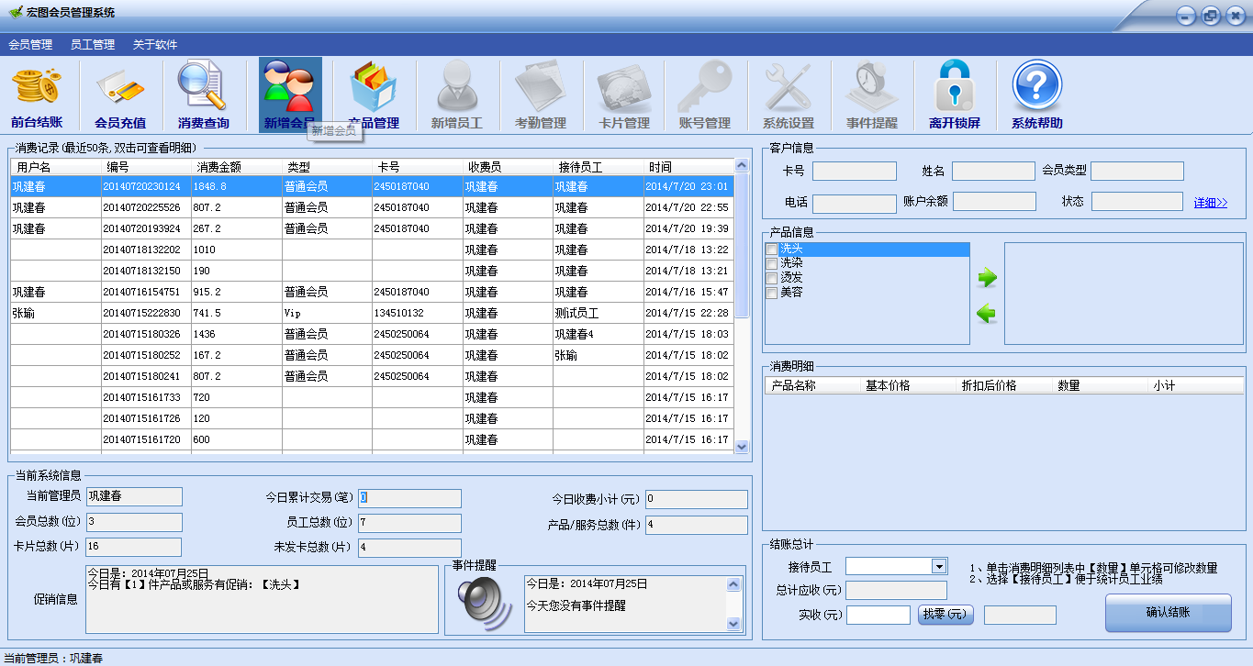

超级管理员登陆后界面如下：

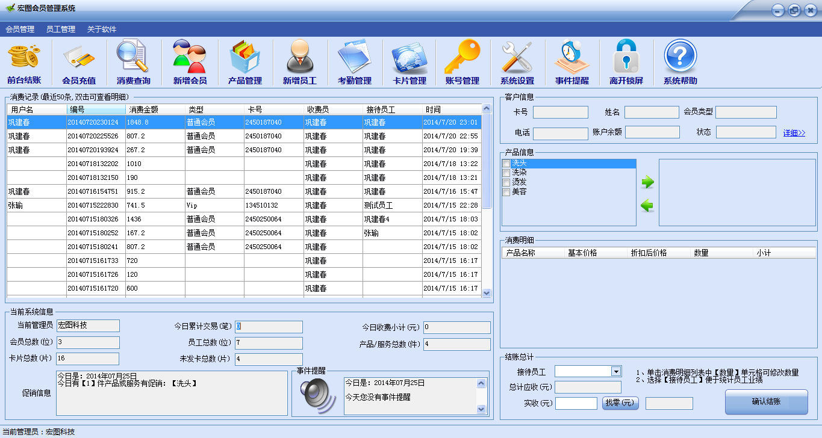

## （二）、系统设置

只有系统超级管理员权限的账号登陆系统后才能进行【系统设置】操作，系统设置包含【角色管理】和【上班时间设置】以及【数据备份与还原】

1、角色管理，这个功能可以设置系统不同账号拥有的权限，保证不同账号只能操作预先设定的内容，如下图所示：

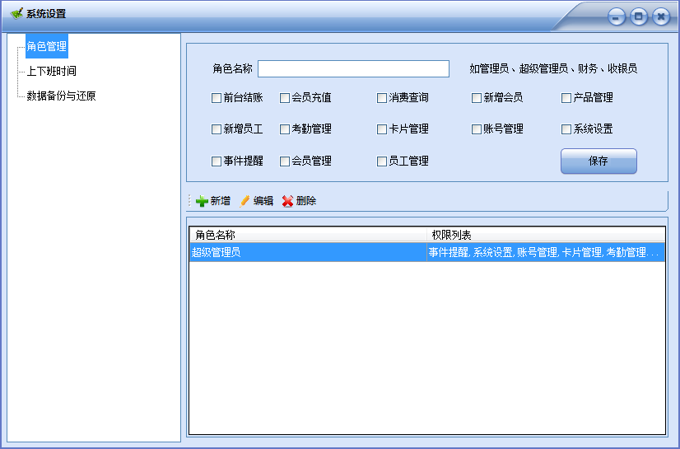

* 【新增】：可以在上面角色名称后面输入角色名，然后在下面权限列表勾选给这个角色分配的操作权限，这些权限对应了系统所有菜单，勾选之后，凡是分配了这个角色的用户登录，对应的勾选菜单就处于可操作状态，其他未勾选的菜单处于禁用状态，勾选完成之后点击【保存】新角色即可添加完毕，需要注意：新添加角色名称不能已经存在，否则保存失败。
* 【编辑】：在下面角色列表中选择一项，点【编辑】按钮，即可在上面看到当前角色的名称和所拥有的权限，可以编辑角色名称，也可以增加或者减少权限，系统预分配的角色不能编辑，修改完毕点【保存】即可完成编辑

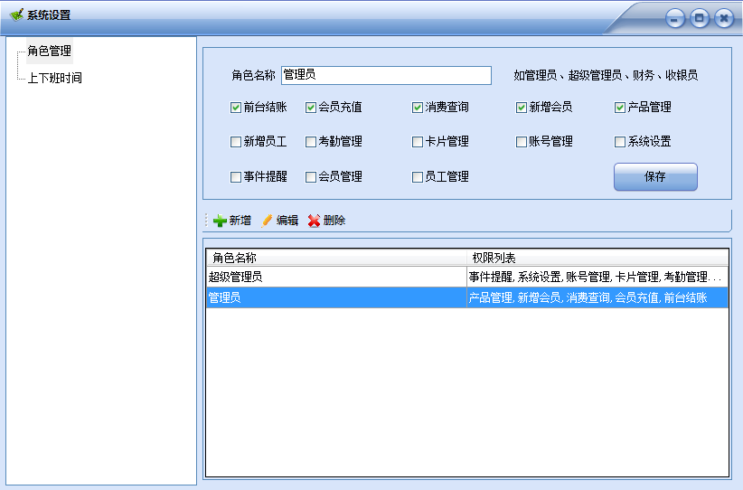

* 【删除】：当某个角色不再使用，可以选择这一项后点击【删除】，系统会询问“确定删除吗？”点【确定】即可进行删除操作，系统预置的超级管理角色是不能删除的，另外也只能删除，当前没有分配给任何管理员的角色，否则需要先将分配了这个角色的管理员修改为其他角色，或者将这个管理员删除掉，才能删除这个角色。

2、上下班时间，考勤管理（后面讲解）需要根据预设定的上班时间确定是否迟到，根据预设定的下班时间确定是否早退，其中上班时间和下班时间是指企业规定的上下班时间，由于考虑的弹性上班和人性化管理，一般在规定时间上有一个宽裕时间即所谓5分钟、10分钟内不算迟到或者早退，如果必须严格按照上下班时间考勤，请将迟到时间跟前面的上班时间设置相同值，早退时间和下班时间设置相同值，如下图所示：

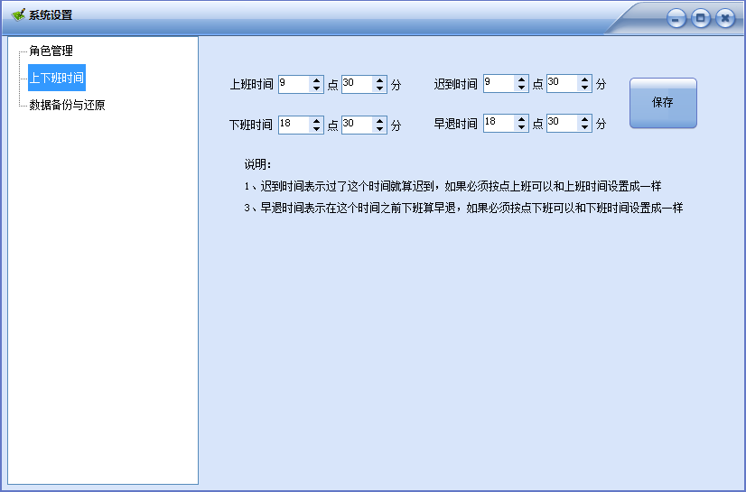

1. 数据备份与还原

系统提供了数据备份的功能，可以选择每天【自动备份】和【手动备份】，【自动备份】需要指定每天几点几分开始备份和备份路径，保存之后系统会自动根据选择的时间到点进行备份，手动备份，需要管理员自己手动点击【开始备份】系统才会备份数据，一般建议用户选择自动备份，另外选择自动备份之后，设置的备份时间点必须软件处于正常运行状态，所以设置自动备份时间一般都设置在中午空闲时间比较好，保证备份每天都能正常进行。备份路径最好选择跟软件不再同一个安装目录的电脑硬盘下面，防止备份丢失。

当用户电脑重装系统，或者电脑故障时，重新安装软件，可以通过【数据还原】功能将备份的数据还原到系统里面，如果是自己备份一般都是日期进行命名的，要选择日期离现在最近的，保证数据是最新的

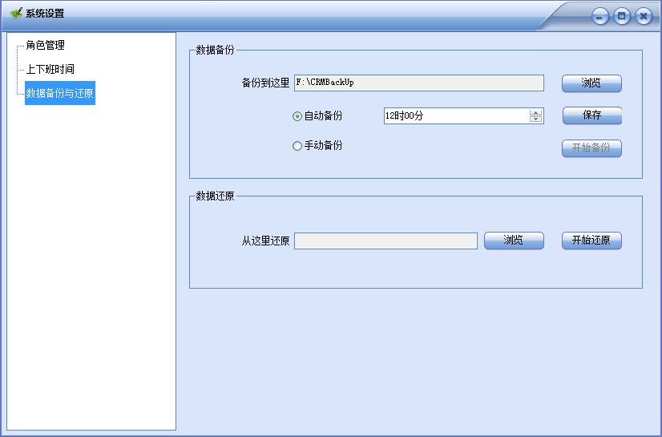

## （三）、产品管理

1、产品管理主界面如下图所示：

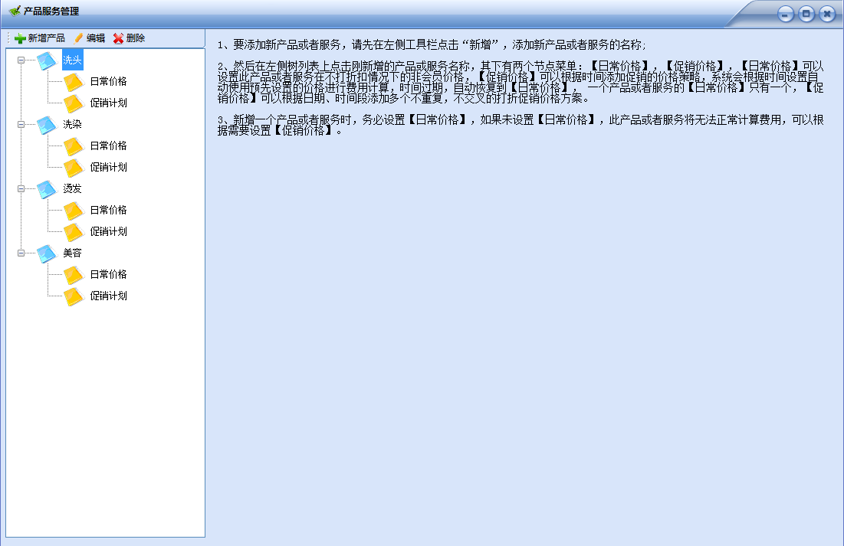

左侧树列表，列出了当前系统的所有产品，要新增产品只需要点击上面的【新增产品】按钮，即可出现如下图所示界面：

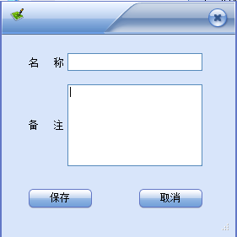

在【名称】里输入产品名称，点击保存即可，在主界面的左侧树列表新增一个产品或者服务，在每个产品名称下面都会自动生成两个节点：【日常价格】、【促销计划】

* 【日常价格】：指此商品或者服务的正常价格，可以针对不同类型的会员进行设置，如果价格都一样，则无需设置，如下图：

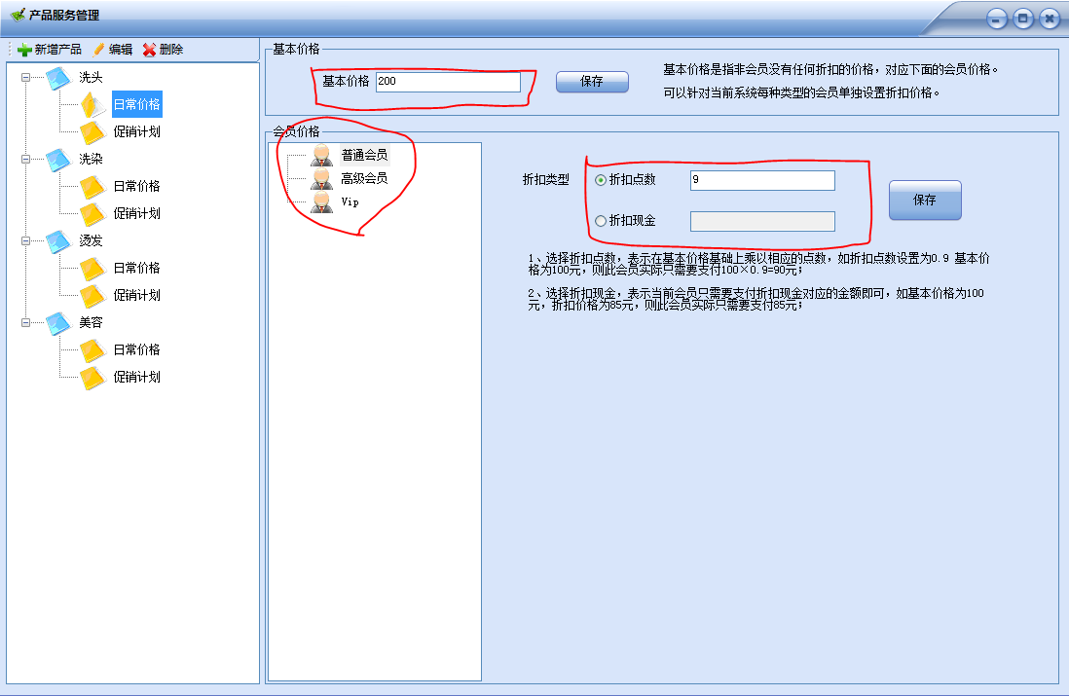

* 【促销计划】：可以针对这个产品或者服务根据不同的销售季节和时段设置每种类型的会员相应的促销折扣计划，系统会在指定时间段内应用相应的折扣点进行结算，如下图：

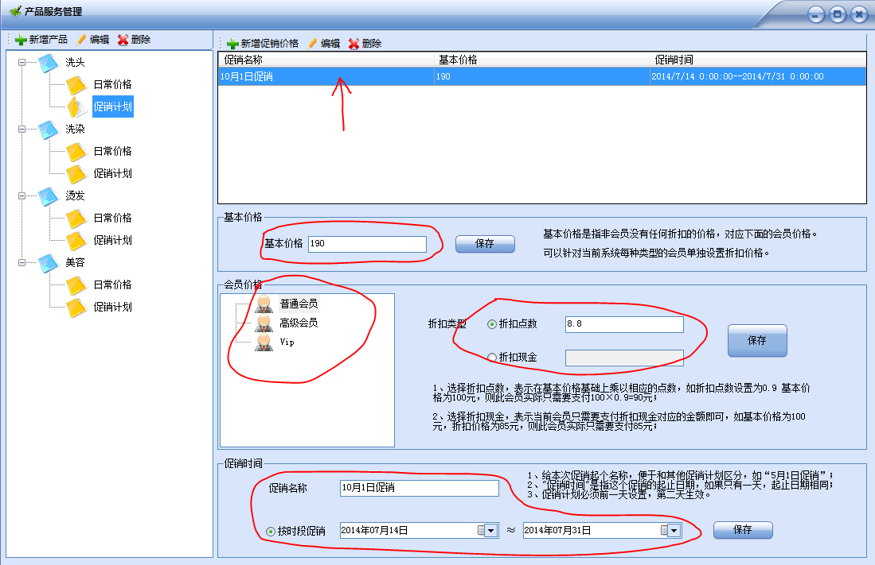

上面箭头部分，表示此商品所有的促销计划，促销计划可以有多个，主要根据时间不同，一个时间点或者时间段为一个促销计划，每个促销计划都会有基本价格，促销时间，针对每种类型的会员的折扣点设置，折扣点表示打几折如：9折表示在基本价格基础上乘0.9，折扣现金表示折扣后的现金是多少，按时段促销表示当前计划在那个时间段的交易中生效，如果不需要促销，则无需设置。

## （四）、员工管理

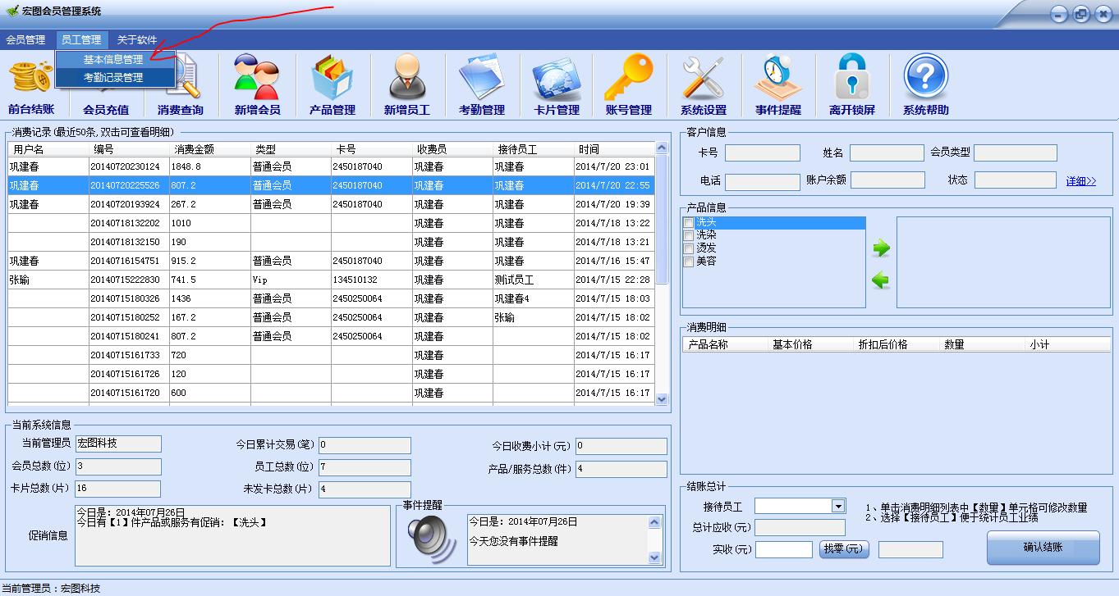

打开顶部菜单【员工管理】——>【基本信息管理】界面如下图所示：

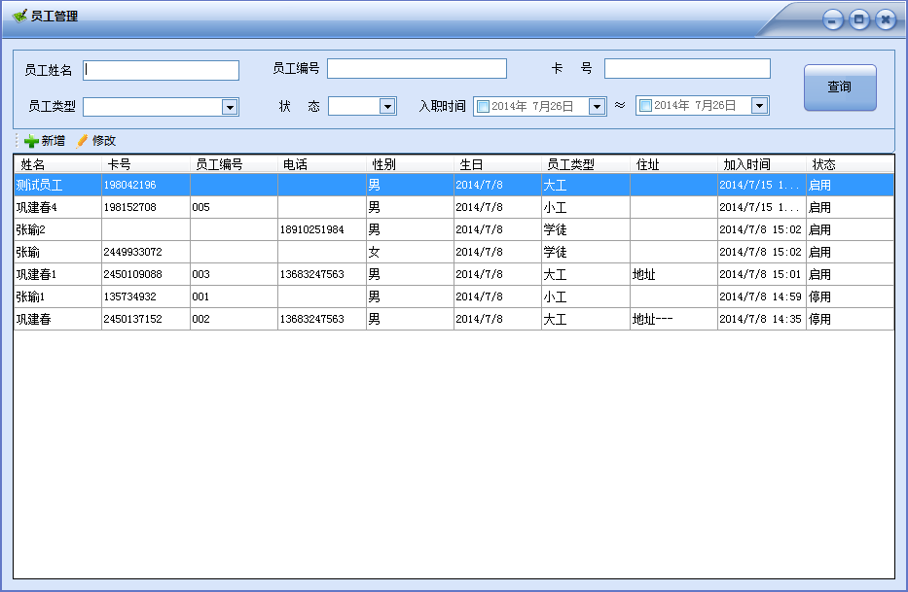

此管理界面，上部是查询功能，可以根据员工的姓名、编号、卡号、员工的类型、状态和入职时间等不同条件进行查询，中部功能按钮【新增】、【修改】可以新增员工，可以对已经存在的员工信息进行修改，点击【新增】界面如下图所示：

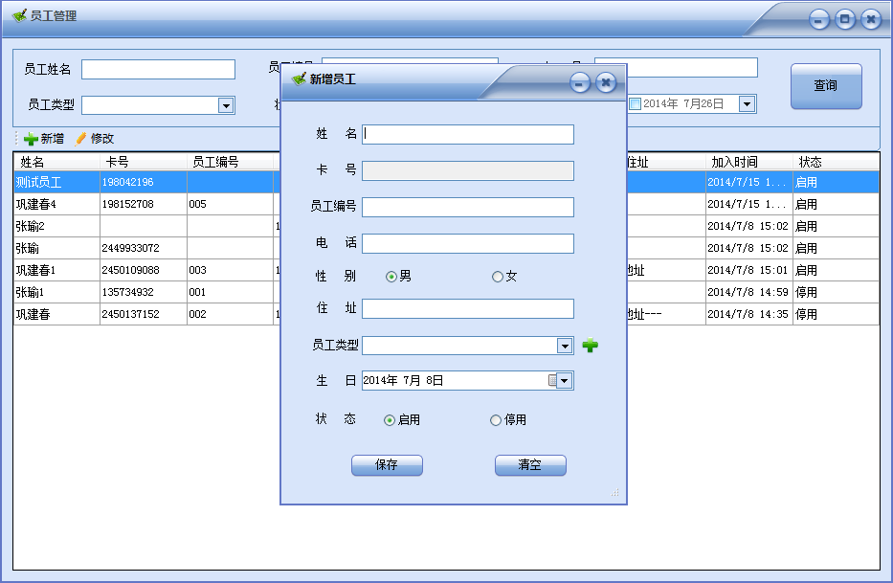

在弹出的录入界面输入员工的姓名（姓名不可以重复，如果员工重名，请在名字后面一次编号，以便系统区分），在这个窗口打开状态下，连接好读卡器，并刷卡，卡号会自动读取，并填入卡号输入框中，卡号输入框，为了保证卡号输入的完整无误，不允许手工输入卡号，必须通过刷卡器读入，员工类型就是给这个员工分配的职位，如果职位不存在，可以通过后面的“+”号按钮进行增加，点击“+”会弹出如下窗口

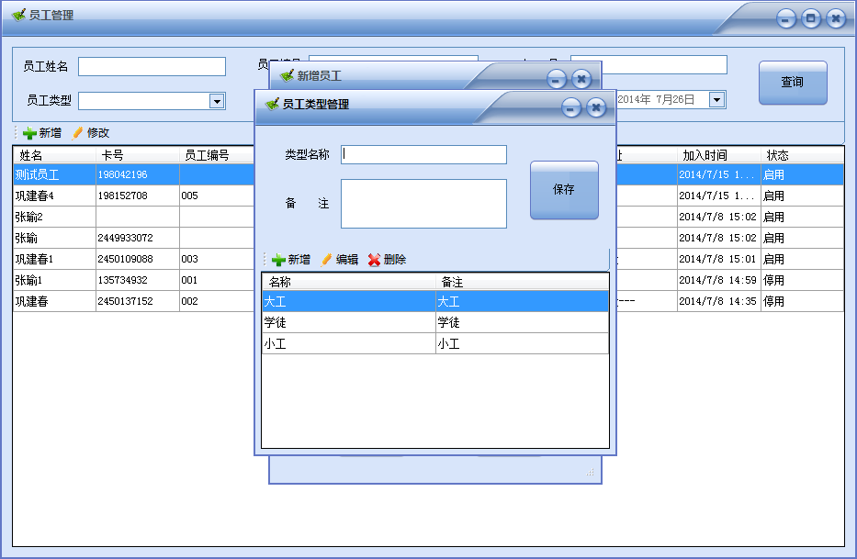

也分为上下两部分，上面是新增和编辑框，下面是当前系统所有的员工类型类别，这些都可以通过中部的【新增】、【编辑】、【删除】按钮来实现增、删、改的功能，输入新类型，点击保存，新增的员工类型会自动出现在员工类型选择框中，如下图所示：

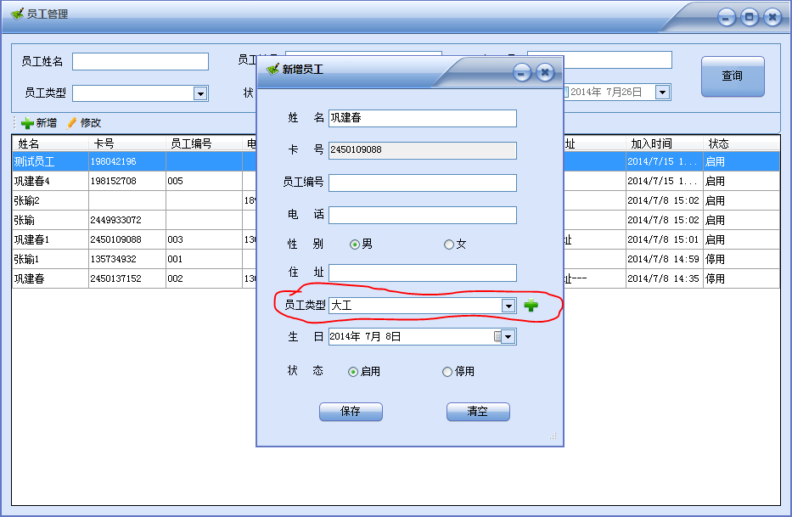

然后点击【保存】这个新员工就增加成功，并出现在员工管理列表中。另外，如果只需要新增员工，也可以通过主界面上的【新增员工】进行快捷操作。

## （五）、会员管理

在主界面顶部点击【会员管理】菜单如下图所示：

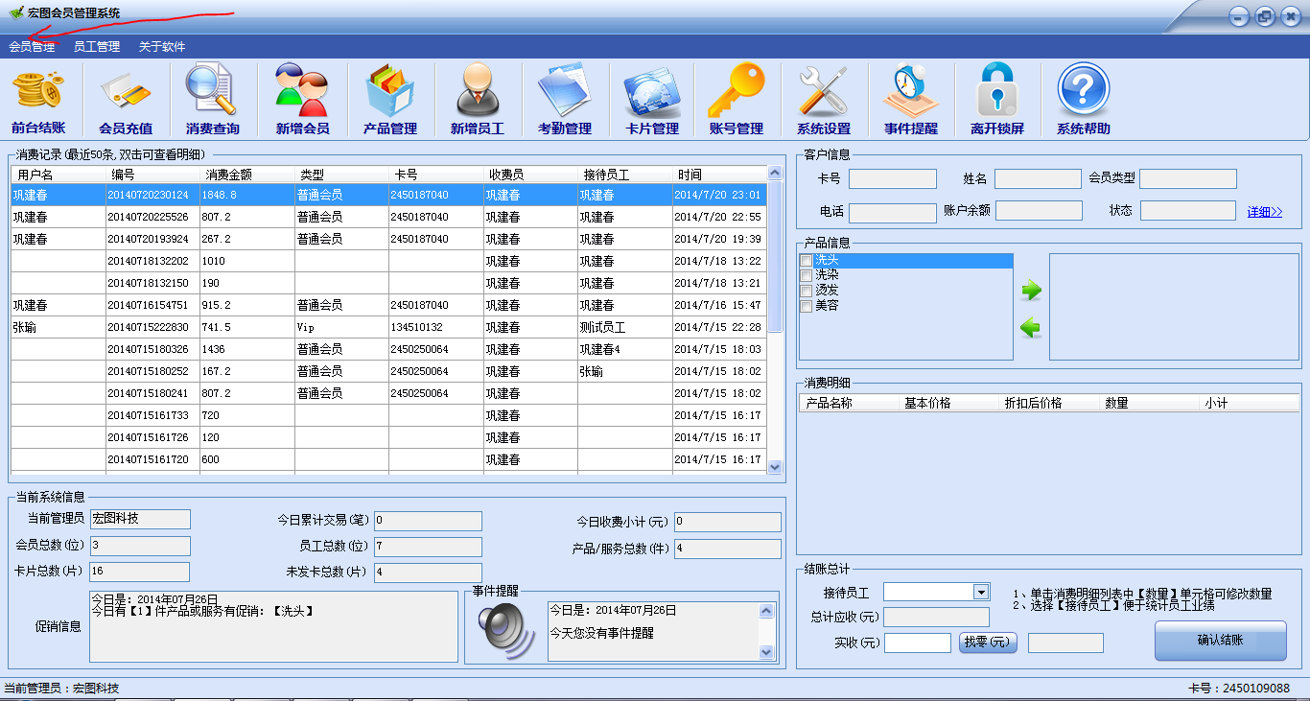

会员管理窗口如下所示：

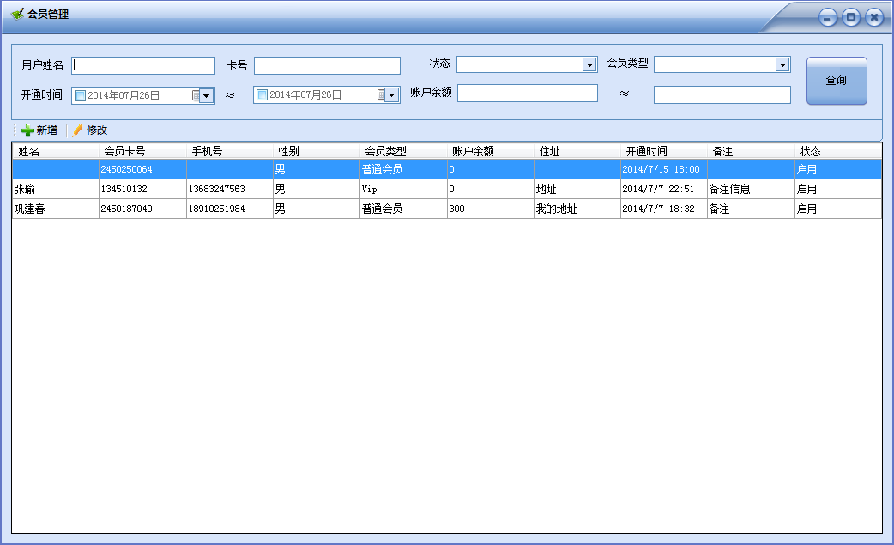

上面是查询功能，可以根据姓名、卡号、状态、会员的类型、开通时间、账户余额进行不同条件的查询，下面是当前系统所有的会员列表，可以通过中部的【新增】、【修改】按钮新增和修改会员信息，点击【新增】会进入新增会员的界面，如下图所示：

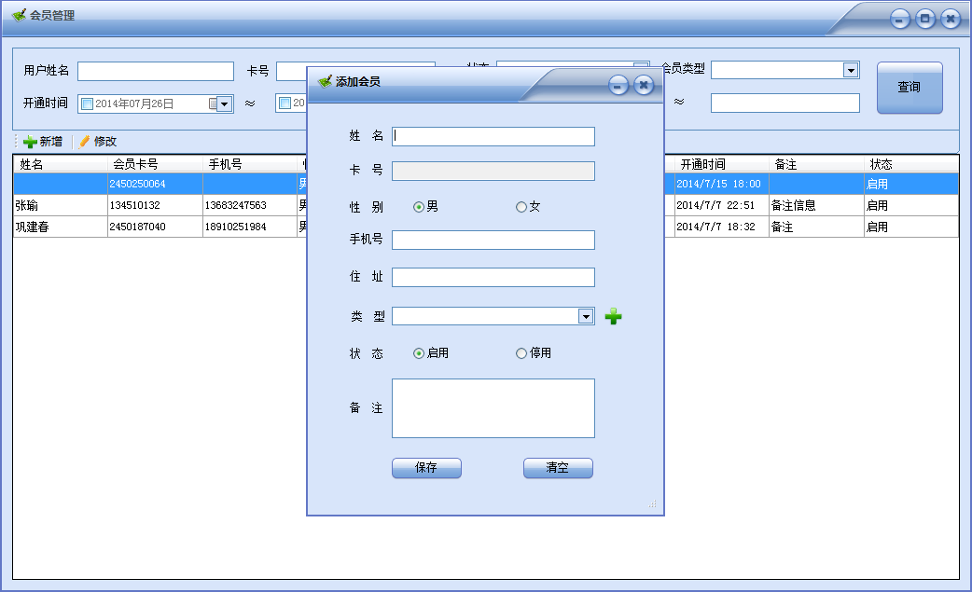

其中卡号不能通过手工输入，必须通过读卡器读入卡号，会员类型是指会员的不同级别，如普通会员、高级会员等，如果所需的类型不存在，可以通过后面的“+”按钮进行新增，点击“+”出现如下界面：

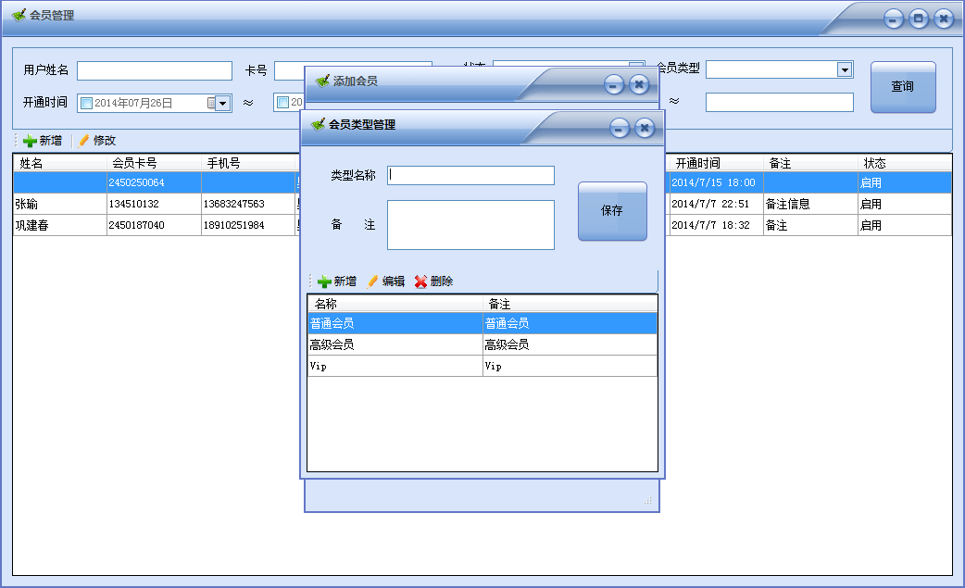

跟员工类型界面雷同，不再累述，新增类型之后，会自动出现在新增窗口的会员类型选择框中，如下图所示：

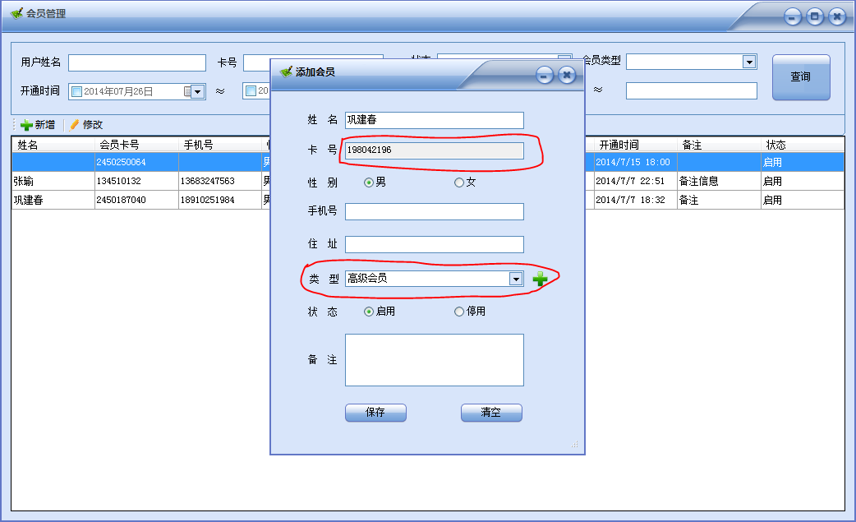

然后点击保存，则新增会员会出现在会员管理列表中。同样可以通过主界面的【新增会员】快捷菜单进行会员新增操作。

## （六）、主界面功能区域说明

系统主界面划分为顶部、下部、下部又分为左侧栏和右侧栏

1、顶部：顶部主要是由两行菜单组成，一行是不常用的文字菜单，一行是常用的快捷菜单，如下图所示：

* 文字菜单

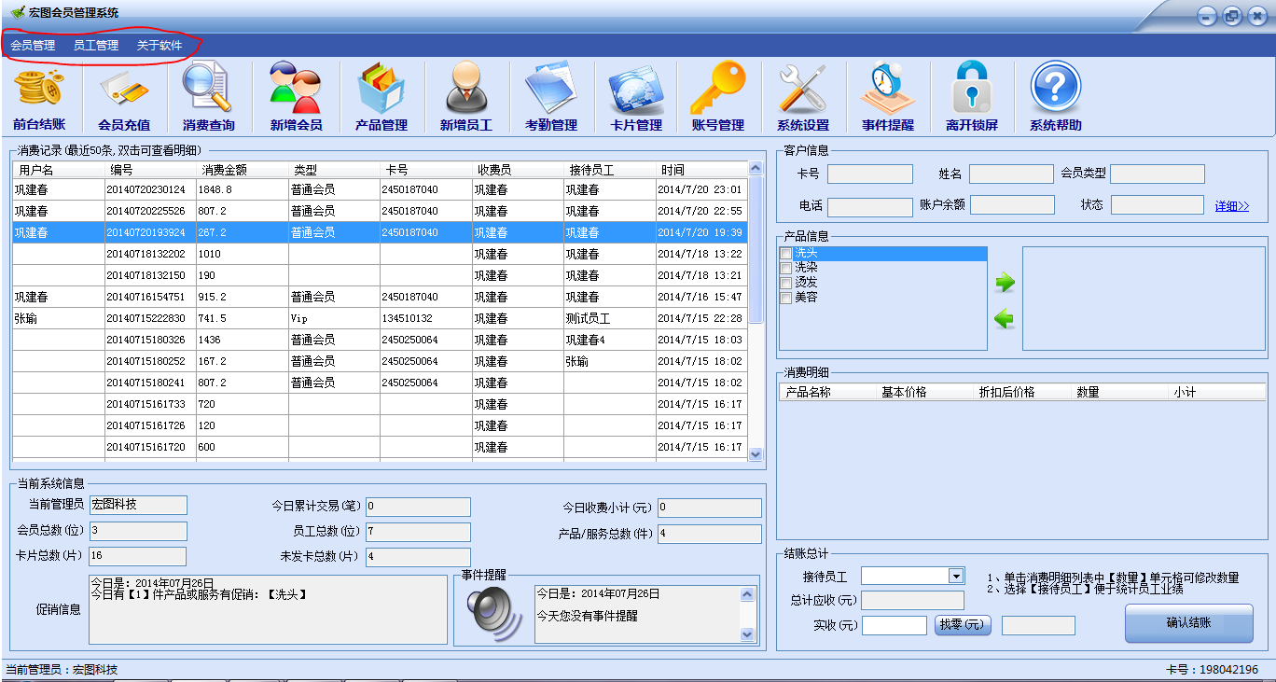

* 快捷菜单

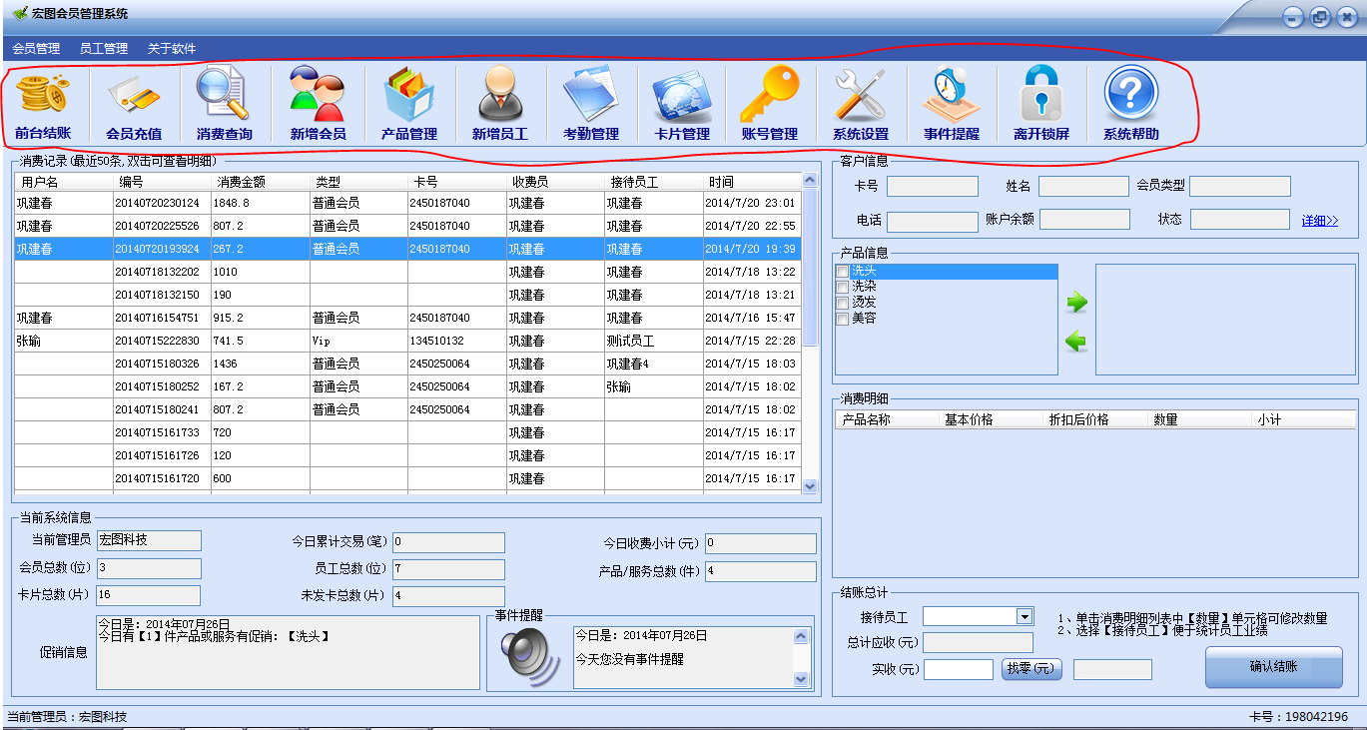

2、左侧栏：左侧栏分为上半部分【最新消费记录】列表和下半部分【系统信息】

* 【最新消费记录】只列出最近50条记录，更多记录请在【消费查询】里面操作，后面会讲到
* 【系统信息】列出了，当前系统的一些统计数据，如：当前登录管理员，今天的交易数，金额数、目前的会员数量，员工数量，产品数量，发卡量和库存未发卡的数量，下面是产品促销计划消息窗口，列出今天是否有促销产品，还有事件提醒窗口，事件提醒后面会讲到。

3、右侧栏：右侧栏主要是用于消费结算明细操作的界面，当客户通过刷卡就可以在【客户信息】框里面列出客户相关信息，如下图：

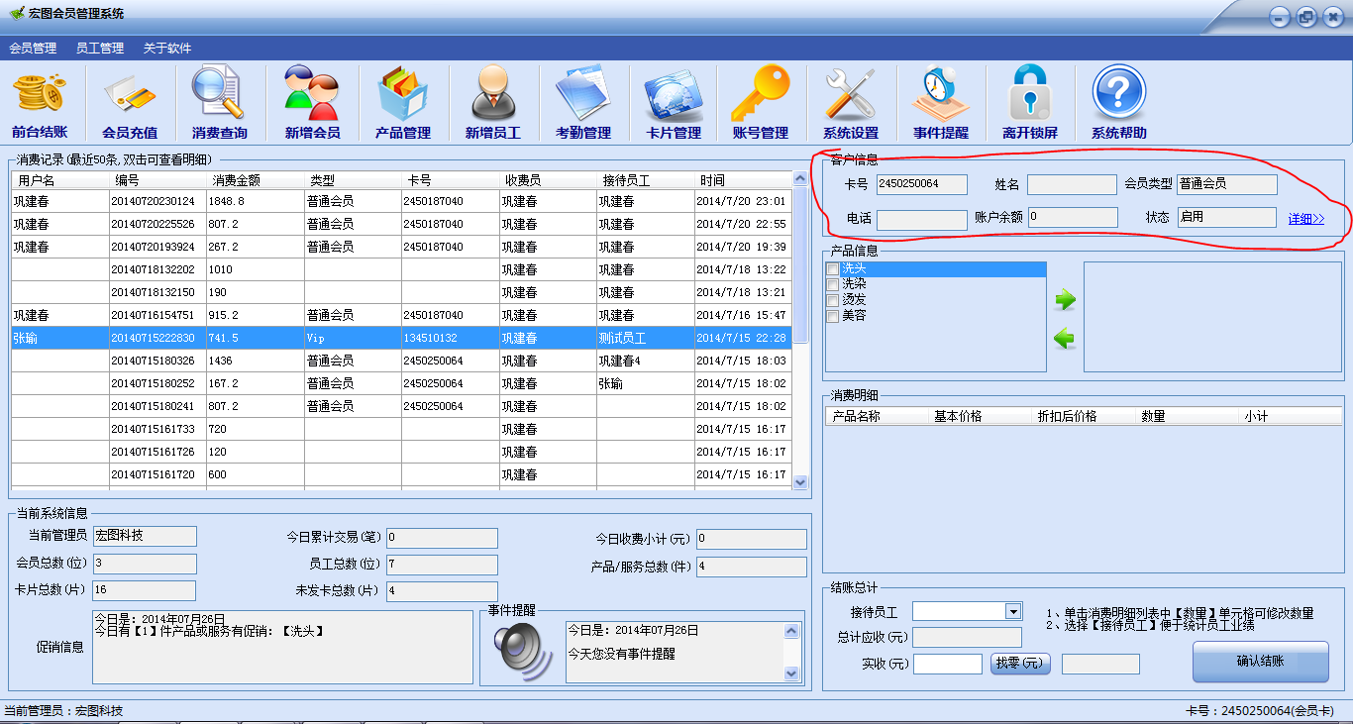

然后收费员选择客户消费的产品名称，系统会根据预设定的产品价格和折扣信息计算出相应的小计金额，列入下面的【消费明细】列表中，收费员可以在列表中修改某个产品的数量，系统会自动根据数量算出小计和总计金额，在不修改数量的情况下，每件产品都默认按一件计算，如下图所示：

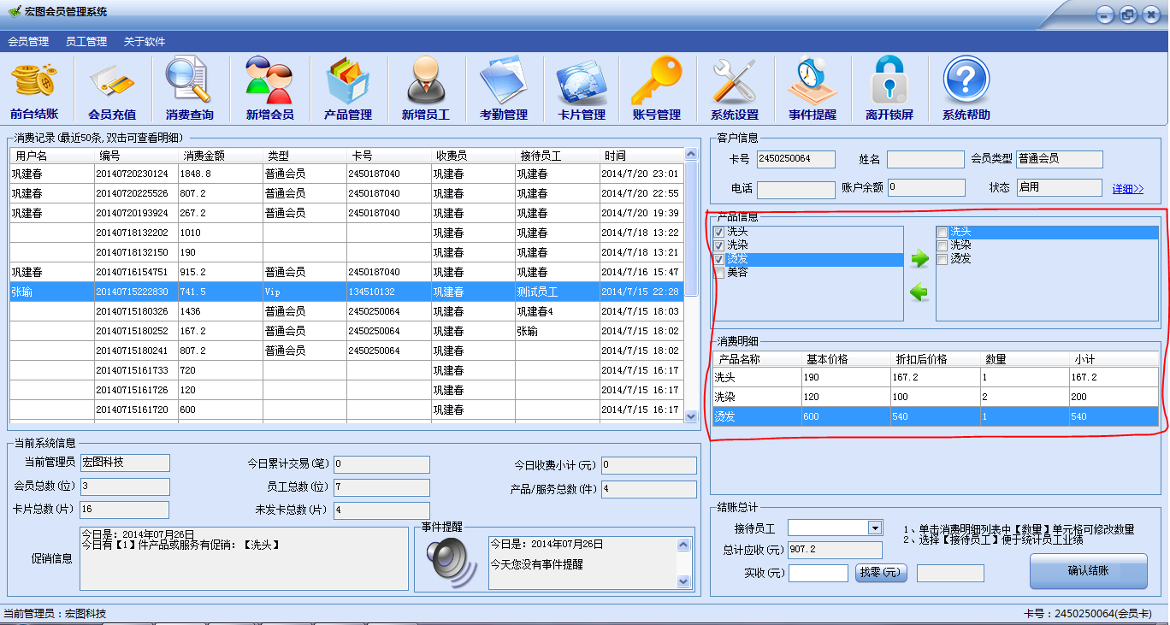

本次消费的总计金额会在【结算总计】框中的【总计应收】显示出来，同时会根据此会员的账户余额情况，如果【账户余额】大于本次消费【总计应收】则直接扣除【总计应收】对应的金额即【账户扣除】，不用再不交现金即【需补现金】为0，如果【账户余额】小于本次消费【总计应收】则全部扣除余额，差额显示在【需补现金】中，这时收费员就需要向会员在额外收取对应金额的现金，为了便于使用，下面还提供了计算器的功能，输入【实收】金额点击【找零】系统会根据【需补现金】和实收的差额算出找零金额显示在后面框中，如果【需补现金】为0，则会提示“不需要不交现金”，【实收】和【找零】只是为收费员提供方便，不做任何记账参数，系统只会记录【应收】金额，不输入【实收】、【找零】也可以进行结账，另外为了统计员工绩效业绩，在【结算信息】栏里面加入了【接待员工】，可以在结算时选择当前接待的员工，也可以通过刷员工卡，自动选定接待员工，结算后本次消费业绩会计入当前员工名下，便于业绩统计，此为可选项，不选择【接待员工】也可以进行结账，如下图所示：

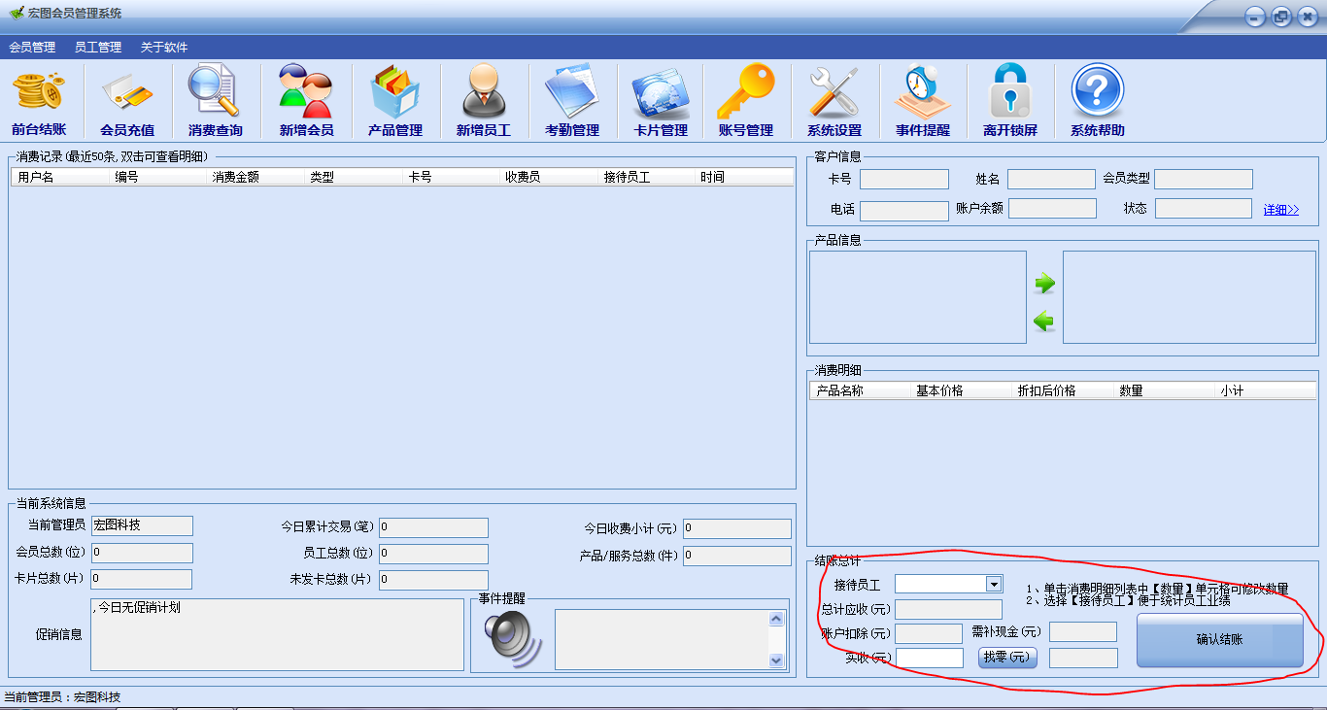

## （七）、前台结账

当会员客户忘记携带会员卡时，可以通过此功能使用会员结账功能，点击会员结账，要求输入会员卡号，或者会员姓名或者手机号其中任何一项信息点击确定，系统会查找此会员，如果存在将会在主界面【客户信息】栏中显示出用户相关信息，便于收费员核对，无误之后进入正常结账流程（见第（六）节第2个步骤），如下图所示：

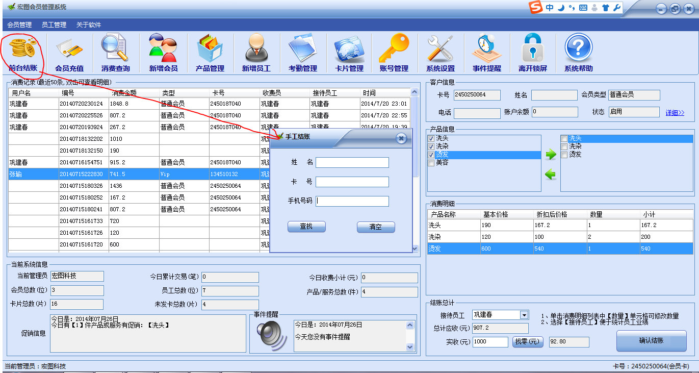

## （八）、会员充值

点击主界面【会员充值】如下图所示：

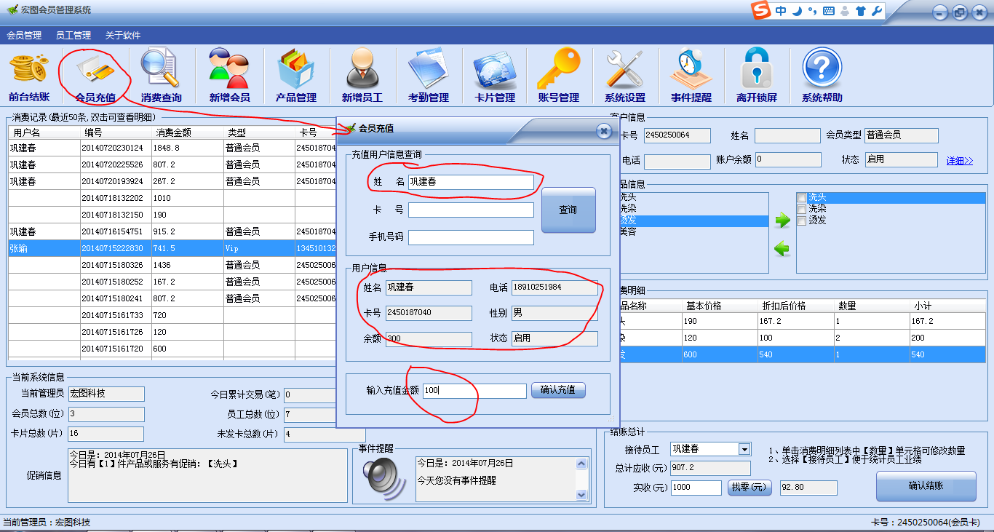

输入会员姓名、卡号、手机号任意一项，点击查询按钮，如果会员存在则在下面【用户信息】里列出用户相关的信息，然后在下面输入充值金额点击确认充值按钮就可完成充值操作。

## （九）、消费查询

在主界面点击【消费查询】按钮，进入如下界面

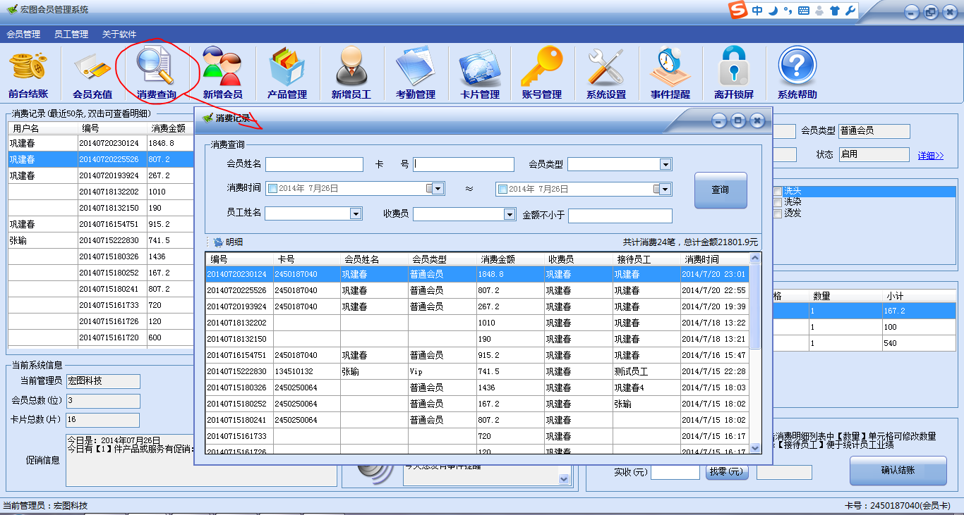

这里列出了所有的消费记录，上面提供了查询功能，可以按会员姓名、卡号、会员、类型、消费时间查询，也可以按接待员工，收费员、消费金额查询，另外，选择一条消费记录，点【明细】可以查看消费明细。

## （十）、考勤管理

在主界面点击菜单【考勤管理】进入如下界面：

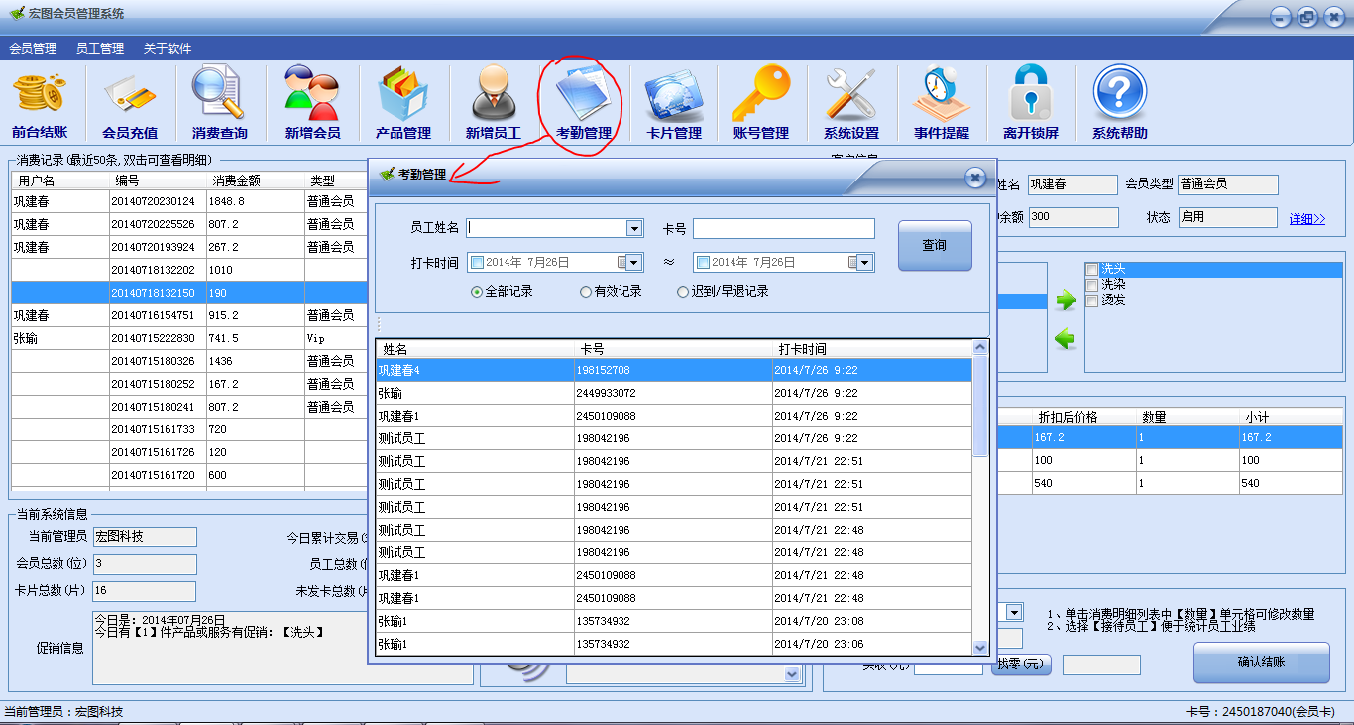

上面提供了查询功能，可以根据员工姓名、卡号、打卡时间查询功能，特别说明如下功能：

1. 全部记录：列出所有打卡的记录，不会过滤重复记录和无效记录（和上面其他查询条件组合查询）；
2. 有效记录：列出每天最早的打卡记录和最晚的打卡记录（和上面其他查询条件组合）；
3. 迟到\早退记录：列出最早的打卡时间晚于上班时间的记录和最晚的打卡时间早于下班时间的打卡记录。

## （十一）、卡片管理

此功能是管理系统会员卡，原始卡片的，系统要想正常发放会员卡必须先将这些会员卡的卡号导入系统卡库，如下图所示：

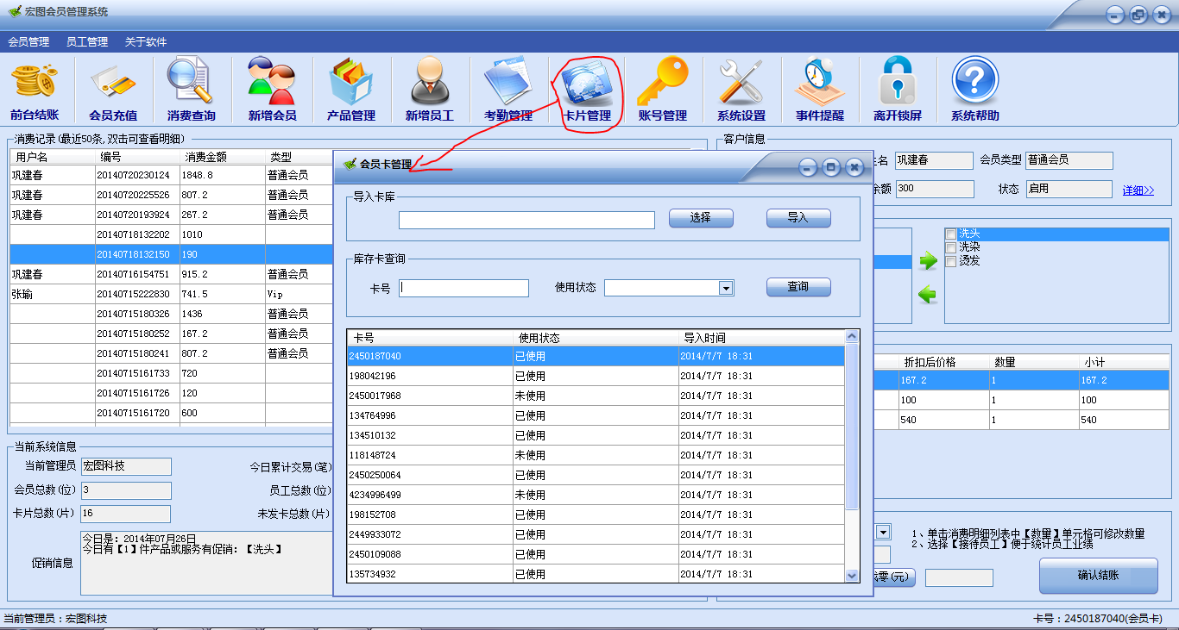

导入数据的原始文件有宏图软件科技提供以保证卡片的合法性和安全性。

通过【卡库查询】可以查询当前卡库中卡的使用情况。

## （十二）、账号管理

点击主界面【账号管理】菜单，可进入账号管理界面，在此可以对系统的所有管理员进行管理，可以新增、修改管理，冻结账号、删除，详情如下图所示：

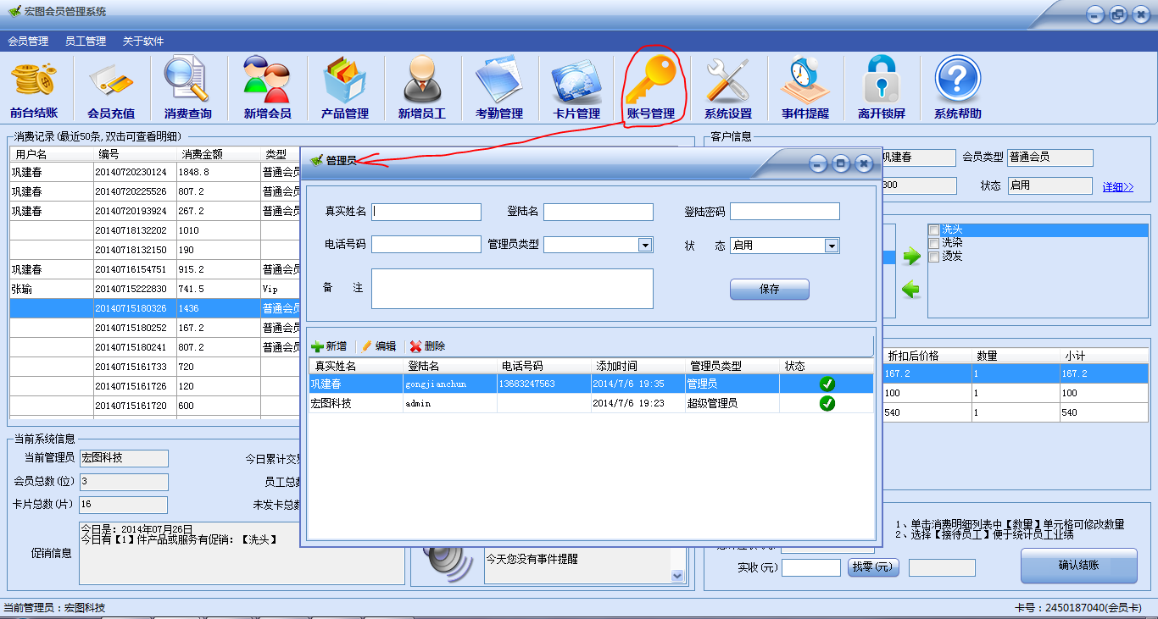

1. 新增管理员：点击【新增】按钮然后在上面输入框中，输入相关信息，点击保存即可完成新增；
2. 编辑：选择一个管理，然后点击【编辑】按钮，此管理员信息会自动显示在上面输入框中，可以根据需要修改相关信息。

## （十三）、事件提醒

此功能主要提供给管理员，帮助自己记录和提醒一些重要事项，详见下图：

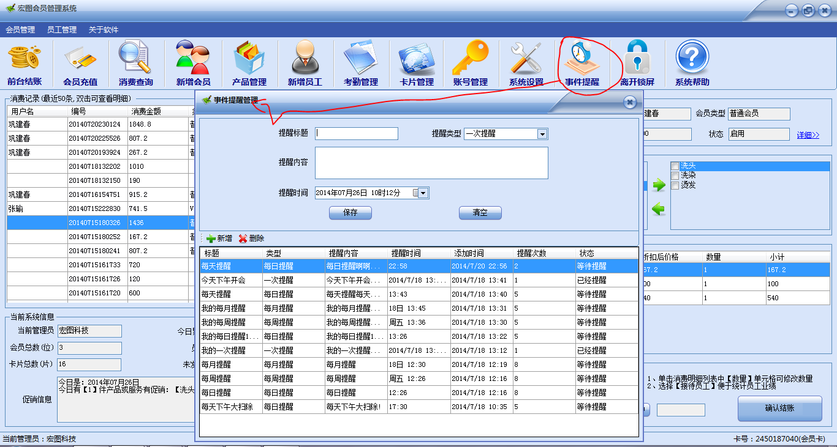

可以根据需要设置如下几种提醒：

1. 一次提醒：此提醒在指定的时间只提醒一次就结束；
2. 每日提醒：管理员可以将自己每天准点必须干的事情设置为每日提醒，到每天指定的时间点就会提醒；
3. 每周提醒：管理员可以将每周某天需要做的固定事情设置为每周提醒，如每周一9:30开周例会，就可以设置为每周提醒；
4. 每月提醒：管理员可以将每个月某一天要做的事情设置为每月提醒，比如财务每个月1号需要计算员工工资

以上所有提醒都是在指定时间到来之前10分钟在主界面的【事件提醒】框里面列出，过期一分钟后结束提醒。

## （十四）、离开锁屏

此功能用于当前登录的管理员，要暂时离开电脑一会，为了防止其他人员操作，而做的锁定操作，详见下图：

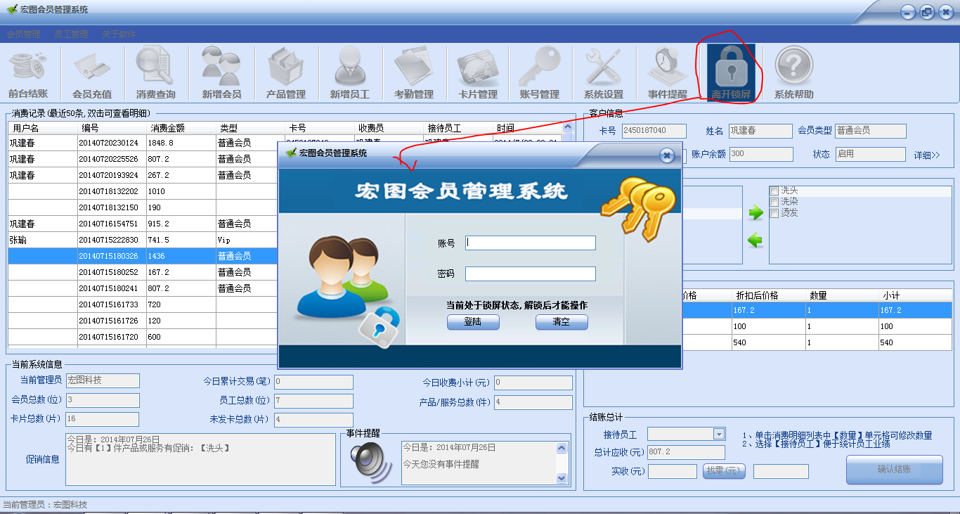

当点击【离开锁屏】按钮之后，系统会弹出登录窗口，需要再次输入账号和密码才可以解锁进入系统，否则整个系统界面都会处于不可用状态，即使会有刷卡也不做任何响应，而且要求必须是锁屏前登录的管理账号才可以解锁。

## （十五）、其他说明：

1. 当某个卡片已经发放出去，就不能再发放给另外一个会员；
2. 当某个卡片未经过系统发放，直接刷卡系统会提示“此卡没有分配给任何会员，是否新建会员”，如下图所示：

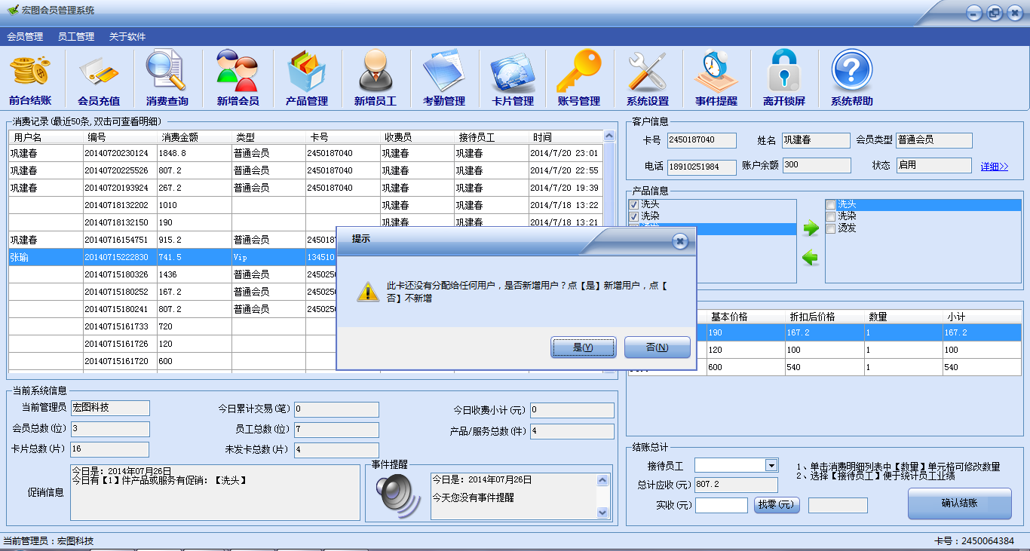

1. 当某个卡没有导入系统卡库，或者其他非法未经授权的卡被读入系统后，会提示“非法卡”，系统会主动拒绝，如下图：

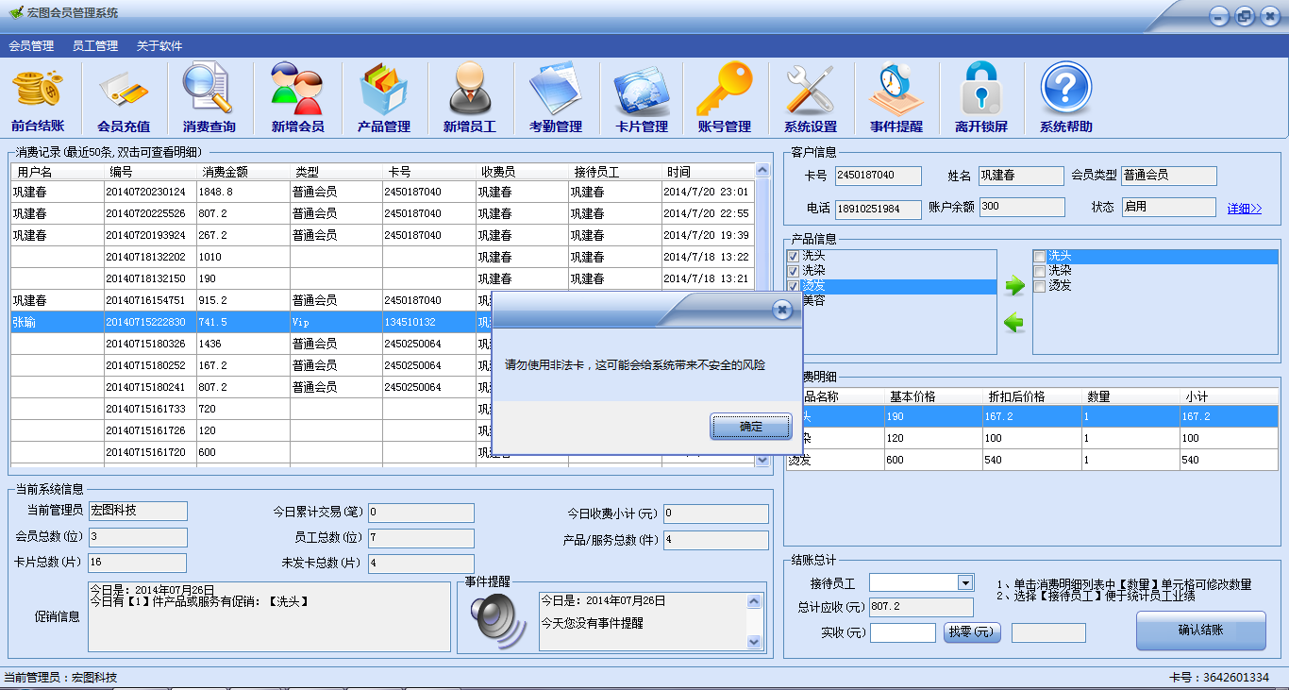

1. 退出系统、切换账号、打开主界面

点击系统主界面右上角的关闭按钮，系统不会退出和关闭，会最小化到右下角的任务栏中，并提示相关信息，如下图所示：

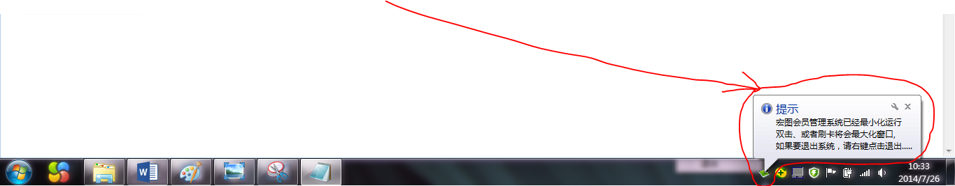

此时要激活并打开系统主界面，只需要双击下面图标即可，也可以在图标上右键，如下图所示：

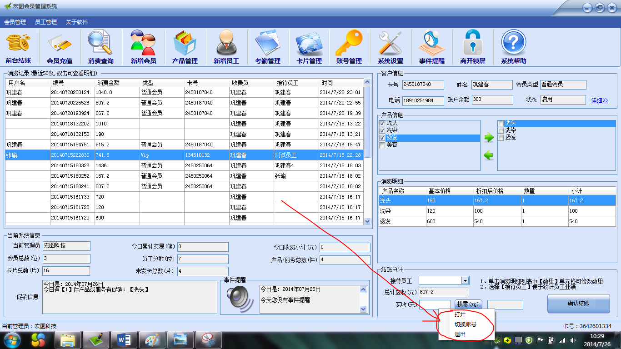

点击【打开】系统主界面会最大化，此菜单上还有【切换账号】、【退出】

* 切换账号：当一个管理员登陆之后，要交接班，或者切换为另一个管理员的账号时，点击此按钮，系统会自动退出当前登陆，并进入登陆窗口，要求输入要切换到的账号。
* 退出：要退出宏图会员系统，只能通过点击此按钮退出。

1. 激活主界面：除了管理员右键点击打开（见上面步骤4）之外，只要有刷卡操作，系统也会自动弹出，并最大化以激活主界面。